TRABAJO PRACTICO
DE
ECONOMIA

COLEGIO: SANTA ROSA DE LIMA

CURSO: 5ºA

ALUMNOS: BAUTISTA COSTA
BAUTISTA LOPEZ

RESOLVER LAS SIGUENTES ACTIVIDADES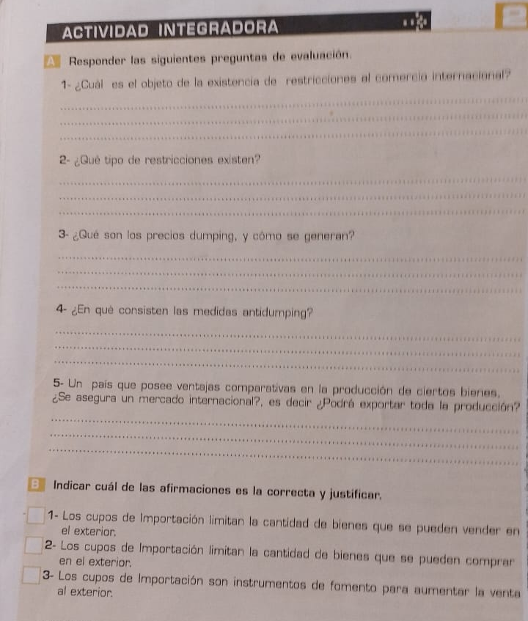
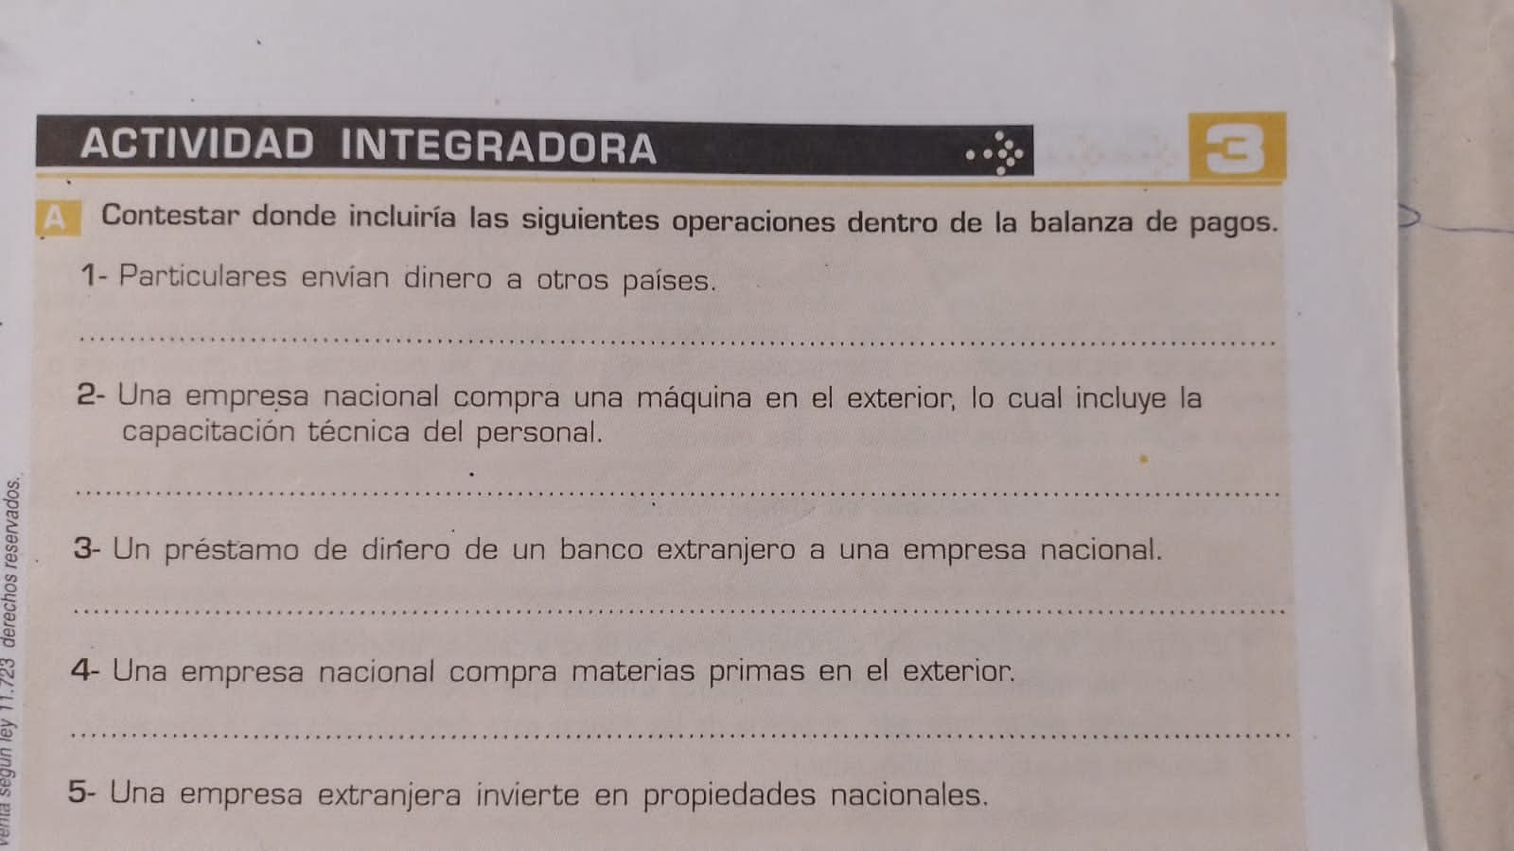

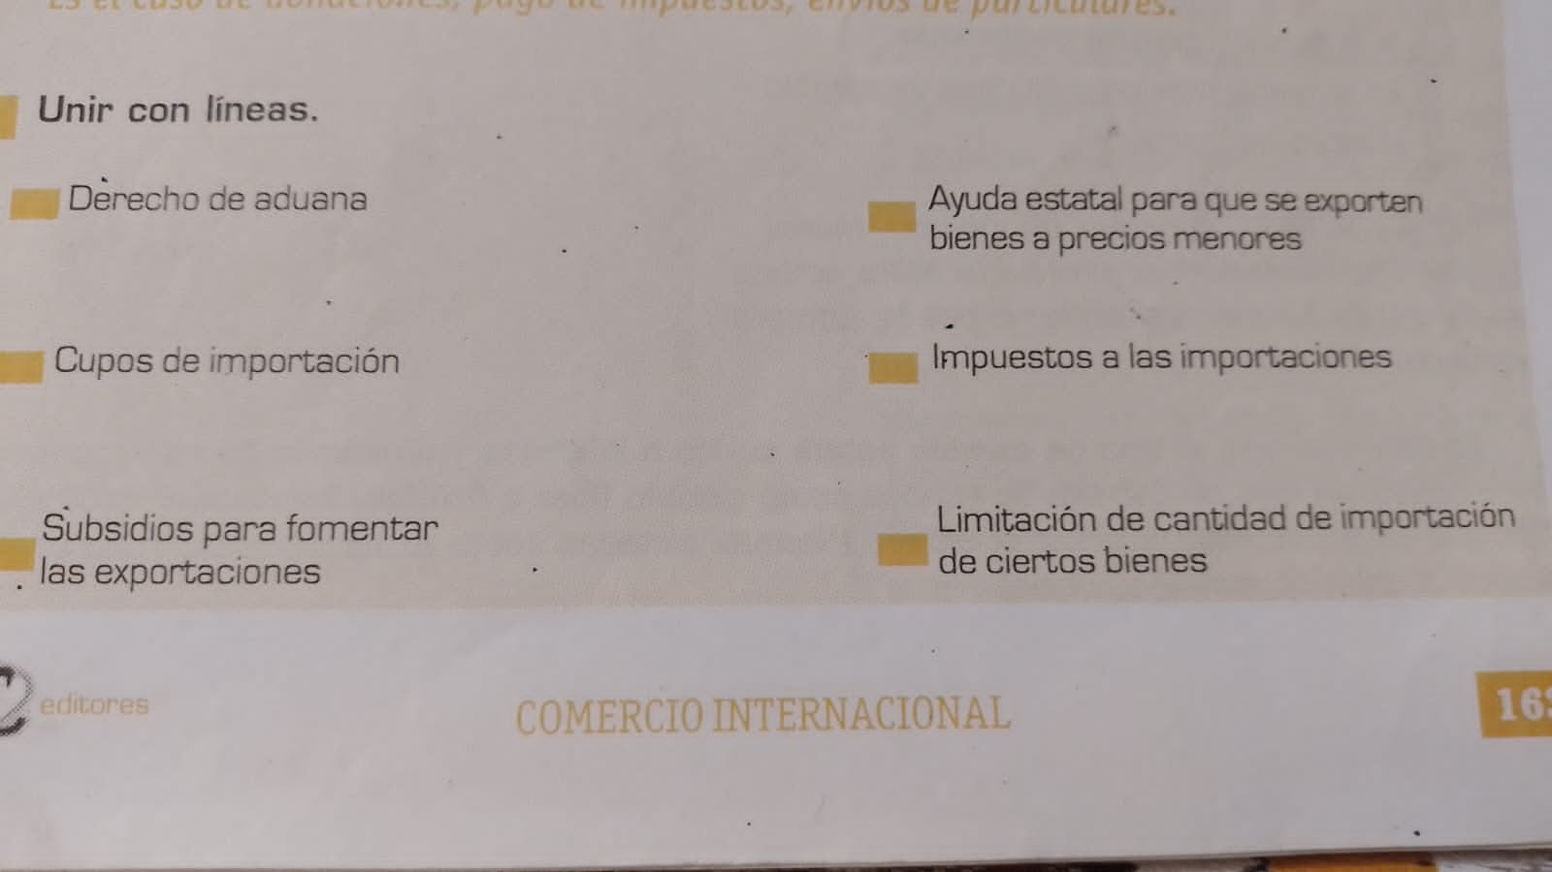

RESPUESTAS
Están en orden
